Informe situación anómala Rodeo Asociación Santiago Oriente
Asunto: Incumplimiento de reglamento en el Rodeo Inter asociaciones Especial limitado a 25 colleras, de la Asociación Santiago Oriente.
Fecha: 16/01/2026
Al Señor Felipe Soto A.
Gerente General FEROCHI
Presente
Por medio del presente, denuncio que la collera conformada por Pablo Antonio Ruz y Julio César Toro de la Asociación Río Cachapoal, club Machalí, participantes en el Rodeo Inter asociaciones Especial Limitado a 25 colleras de la Asociación Santiago Oriente, realizado los días 11 y 12 de enero, incumplió con el reglamento establecido por la Federación Chilena de Rodeo, en su Art. 274 (2009-2013).
Según el reglamento, el Rodeo Inter asociaciones Especial está limitado a 25 colleras, se requiere que se corra una serie de sexo (caballo, yegua o potro). Sin embargo, la collera mencionada no cumplió con esta exigencia y corrió la serie criaderos y la 1ra. Serie Libre, donde premiaron para la serie de campeones y finalmente se ganaron el Rodeo.
Tengo en mi poder las planillas que respaldan esta anomalía, donde se puede ver que la collera de Pablo Antonio Ruz y Julio César Toro están inscritos , lo que constituye un incumplimiento grave del reglamento.
Solicito que se investigue esta situación y se tomen las medidas correspondientes para garantizar el cumplimiento del reglamento y la justicia en el deporte.

Atte.
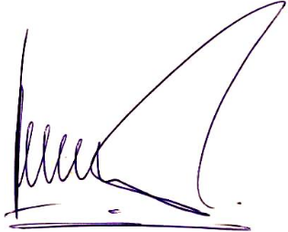
Pablo González Figueroa
Delegado Rentado

